Revisor A:
Agradecemos pelas contribuições e sugestões para o aprimoramento do manuscrito. A modificação no texto da introdução sobre os mecanismos de eletrificação e uma explicação mais detalhada sobre os tipos de tempestades na metodologia foi aprimorada no texto.

Journal: Anuário do Instituto de Geociências
Propriedades Físicas e Elétricas de Tempestades na Região Sudeste do Brasil

Considerações gerais:
Após análise cuidadosa, é possível perceber consideráveis avanços da primeira versão em comparação a esta segunda. No entanto, há observações importantes a serem feitas e pequenos ajustes a serem corrijidos para a publicação.

Considerações específicas:
1 - Introdução
No terceiro parágrafo é preciso reescrever o trecho em que fala da eletrificação de cargas dentro das núvens. Segue abaixo a observação:
“No entanto, embora haja um vasto conhecimento acerca das tempestades pela comunidade científica, ainda há muitas dúvidas e incertezas sobre os mecanismos de eletrificação.” (as incertezas são relacionadas aos processos de formação de cargas, porque exige um conhecimento microfísico que ainda não está totalmente estabelecido. Mas os mecanismos de separação de carga, estes já estão consolidados).
R: O texto foi modificado como recomendado. A frase reformulada ficou da seguinte forma (p.3): “Devido à complexidade dos processos macrofísicos e microfísicos envolvidos na eletrificação das nuvens de tempestades, os processos de formação de cargas elétricas no interior das nuvens ainda necessitam de grande avanço científico”.

2.4 – Análises
No primeiro parágrafo há uma observação a ser feita sobre a explicação sobre a diferença os tipos de tempestades com e sem relâmpagos. Segue o texto:
“SCM com relâmpagos IN são aquelas tempestades que ao longo do ciclo de vida, o total de relâmpagos IN produzidos representam 51 % ou mais dos relâmpagos (relâmpagos IN + NS); em contrapartida, SCM com relâmpagos NS são aquelas tempestades que a maioria (> 51 %) são relâmpagos NS”.
[A predominância de IN, ou de NS é sempre com relação ao total (IN+NS)?
Então os números apresentados são sempre a diferença do total de relâmpagos com IN ou NS?
R: A definição da tempestade com predomínio de IN ou NS é sempre em relação ao tipo de relâmpago dominante; e não em relação ao total. Por exemplo, se a tempestade apresentou 26 relâmpagos IN e 4 NS (ie., 26 IN > 4 NS), ela é tida como uma tempestade com predomínio de relâmpagos IN e vice-versa. Em adição, é importante salientar que na análise dos resultados centrais do artigo, as tempestades não foram segregadas em termos do tipo de relâmpago; todas foram analisadas sem distinção. Essa divisão apenas foi utilizada na Figura 2 do artigo e para indicar como os tipos de relâmpagos são distribuídos entre as tempestades, o que não afeta os demais gráficos.
Se sim, é importante mensionar isso. Entendo que para os autores que manipularam continuamente com os dados, algumas informações podem parecer triviais, mas para o leitor é fundamental que as informações sejam claras]
R: Concordamos com o revisor. Essa parte no texto foi rescrita para melhor expressar o critério empregado. O texto ficou da seguinte maneira (p.8): “SCM com predominância de relâmpagos IN representam aquelas tempestades que ao longo do ciclo de vida a quantidade de relâmpagos IN produzida é maior que relâmpagos NS e vice-versa.

Revisor B:
Agradecemos a sugestão apresentada pelo revisor. Um maior detalhamento e discussão foi incluída no texto sobre a sugestão apresentada.

Revisão: Propriedades Físicas e Elétricas de Tempestades na Região Sudeste do Brasil

As revisões pedidas foram feitas a contento, a metodologia foi expandida e o texto retrabalhado. A versão atual está pronta para publicação, mas eu gostaria de ver uma explicação melhor para o questionamento abaixo (pergunta inicial em azul e resposta do autor em vermelho):

Qual a explicação desse pico de 1400 relâmpagos na primeira figura (acho que na duração de 8 h) e mais de 250 na segunda? Isso é 7 vezes mais (casos IN) do que a média apresentada para sistemas com outras durações. Há alguma razão física para isso?

A quantidade de SCM para as classes de 8 h são modestas em relação as demais classes. Então provavelmente o pico de 1400 relâmpagos e 250 relâmpagos na duração de 8h é possível que seja um Outlier, uma vez que, a parte de processamento do FortracC realiza uma média entre as tempestades com mesma duração. Entretanto, a quantidade de relâmpagos IN representa 70 %, entre todos os relâmpagos, o que explica um número maior de ocorrências em relação ao nuvem-solo.

Não entendi como essa média feita pelo Fortracc citada na resposta leva ao alto número de ocorrências – 7 vezes maior que as outras classes – para a classe de 8,5 h, ainda mais quando o total de sistemas com 8,5 h de duração é menos que 1% do total de sistemas observados. Gostaria de uma melhor explicação sobre esse fato.
R: Realizamos uma análise detalhada sobre o grupo de tempestades que apresentaram 8,5 horas de duração (os resultados são mostrados na Tabela 1 e Figura 1). Ao todo ocorreram 3 tempestades com 8,5 horas, representando 0,1 % do total de tempestades com relâmpagos. A Tabela 1 mostra que a tempestade do dia 20 de fevereiro de 2017 apresentou a maior taxa de relâmpagos entre as três tempestades. Simultaneamente essa tempestade apresentou a maior taxa de expansão inicial (321 x 10⁻⁶s⁻¹) e menor temperatura ao longo do ciclo de vida (204 K) entre as tempestades (Figura 1). Valores estes também superiores aos parâmetros médios considerando todas as tempestades com relâmpagos (321 versus 232 x 10⁻⁶s⁻¹) e (204 versus 218 K) (Tabela 1). Em adição, a Figura 2 ainda mostra que esta tempestade mais intensa (caso#3), foi de caráter local, como também indicou as condições sinóticas do dia (verificadas através do boletim meteorológico do CPTEC). Tempestades compactas são bastante eficientes em produzir relâmpagos (ie, relâmpagos/km2), como indicado na Figura 3C do artigo. A alta taxa de crescimento inicial e os mais baixos valores temperatura provavelmente foram os fatores responsáveis pela forte produção de relâmpagos desta tempestade. Esses resultados sugerem que a existência de um intenso processo dinâmico associado a fortes correntes ascendentes (indicado pela alta taxa de expansão, como indicado pelos trabalhos de Machado et al (1998) e Mattos e Machado (2011) favoreceu um forte processo de formação de gelo, e devido a fortes correntes ascendentes favoreceu um aumento na taxa de colisão entre graupel e cristais de gelo, e por consequência a produção de relâmpagos. Foi adicionado uma discussão no texto sobre esses pontos, como indicado a seguir (p.12-13): “A alta taxa de relâmpagos (máximo de 1434, 260 e 12 relâmpagos IN, -NS e +NS, respectivamente) para tempestades com 8,5 h (três tempestades, 0,1 % da amostra) foi produzida por uma tempestade que apresentou taxa de expansão inicial mais alta em relação as demais tempestades do estudo (321 versus 232 x 10⁻⁶s⁻¹) e menor temperatura ao longo do ciclo de vida (204 versus 218 K). O forte crescimento inicial da tempestade, associado a fortes correntes ascendentes provavelmente favoreceu um forte processo de condensação e formação de gotículas super-resfriadas e gelo (Machado et al, 1998; Mattos e Machado, 2011); com isso o aumento da produção de gelo aliado a existência de fortes correntes ascendentes favoreceu um intenso processo de produção de relâmpagos.”

Tabela 1: Informações sobre as três tempestades que apresentaram 8,5 h de duração: total de relâmpagos intra-nuvem, nuvem-solo negativo e positivo, taxa de expansão inicial e menor temperatura mínima do kernel de 9 pixels ao longo do ciclo de vida.
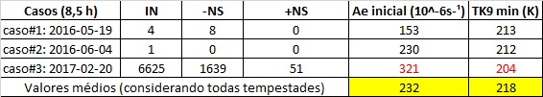
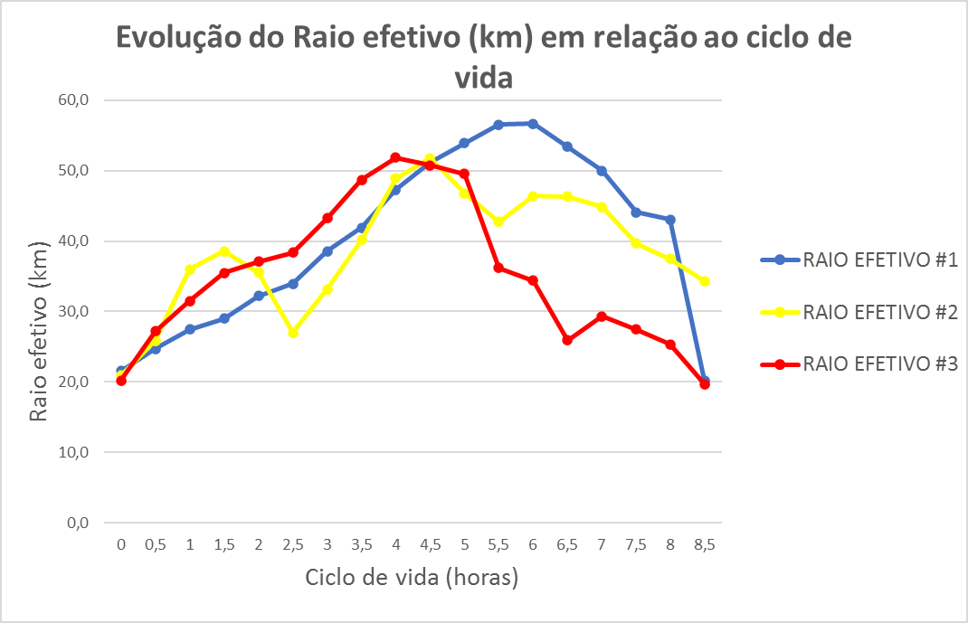
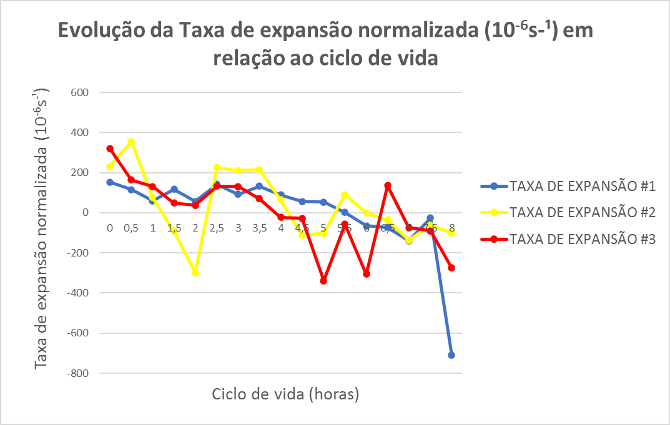
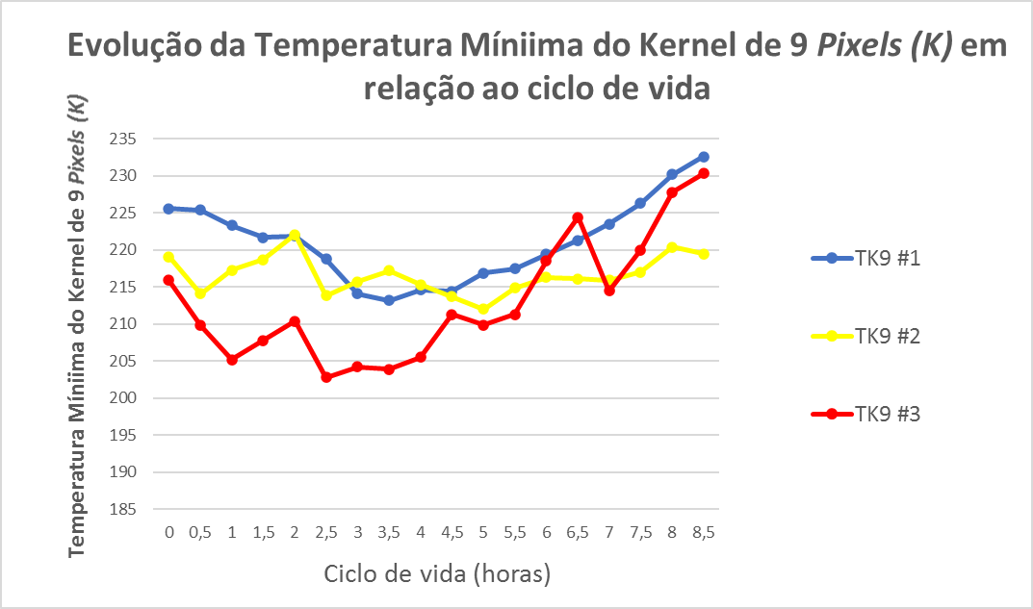
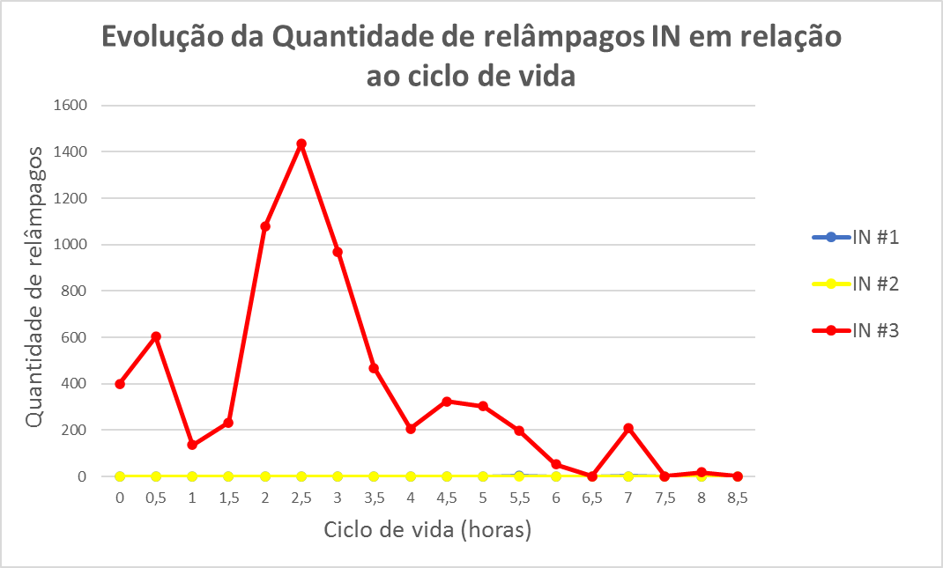
A))
D)
B)
C)

Figura 1: Evolução ao longo do ciclo de vida do (a) raio efetivo, (b) taxa de expansão, (c) temperatura mínima do kernel de 9 pixels e (d) relâmpagos intra-nuvem.

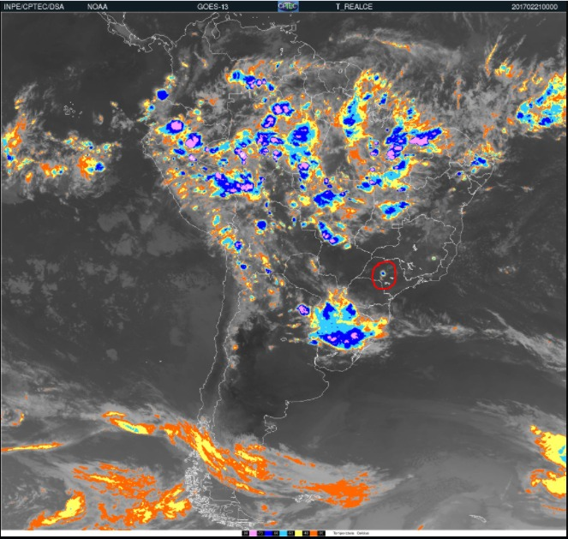
Figura 2: Imagem do infravermelho realçada (10,7 µm) do satélite GOES-13 indicando a tempestade que apresentou 8,5 h de duração e alta taxa de relâmpagos.

